Как жить с британским вислоухим чудом.
05.09.2018
911
870
1 мин
911 просмотров. Уникальные посетители страницы.
870 дочитываний, 95%. Пользователи, дочитавшие до конца.
1 мин . Среднее время дочитывания публикации.
статья переезжает на сайта http://catkis.ru
Недавно, где-то полгода назад, приобрёл себе котенка, а точнее кошечку, британская вислоухая! совершенно обезбашенный котенок! я до сих пор не могу ее понять.
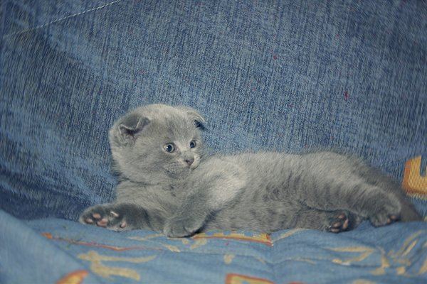
британский вислоухий котенок балуется
Перед тем как ее выбрать я прочитал много литературы про эту породу и везде они были описаны как мягкие нежные и общительные создания которые легко находят общий язык с хозяевами, детьми да и вообще с людьми. но это явно не мой вариант!
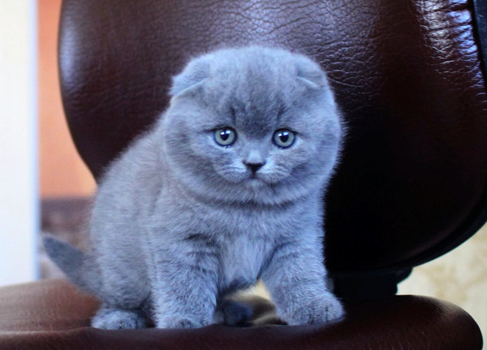
британский вислоухий котенок балуется
У меня единственное что совпало так это то что действительно мягкая, все же остальное полная противоположность. на руки можно взять в очень редких случаях, только если сама захочет, погладить можно только когда утром сонная или когда прихожу с работы и она соскучилась ну а мурлыкает вообще только по праздникам.
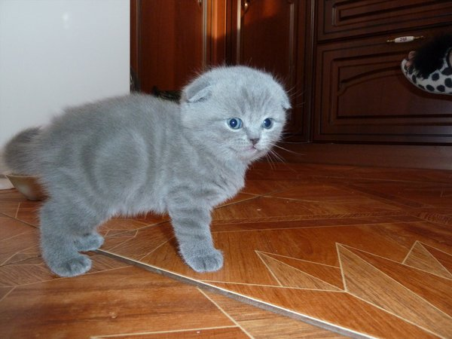
британский вислоухий котенок
И это я не говорю уже о том, как она к гостям относится! мало того, что она их к себе не подпускает так еще и шипит. Но самое интересное это то что, не смотря на все эти, казалось бы, абсолютно не адекватные поступки, после того как она появилась в доме воцарилось какое-то спокойствие и умиротворение.
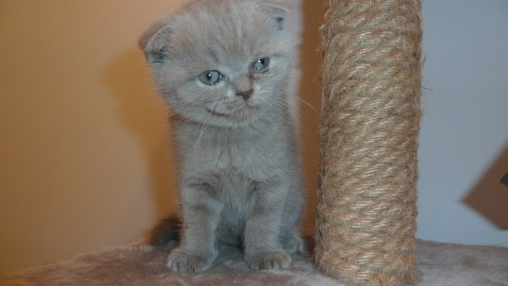
британский вислоухий котенок балуется
Даже утром вставать стало легче, потому как когда она слышит, что у меня звенит телефон, то залазит и начинает кусать мне руки, мол пора бы и по есть, потом, когда нет никакой реакции начинает их лизать, представьте, что вам трут наждачкой по руке :) и после этого уже приходится вставать, но при этом не чувствуешь никакой злости или досады что она тебя будит.

британский вислоухий котята

